依赖库ZipEncrypt使用文档说明

1. 背景
ZipEncrypt是一个压缩ZIP并加密的平台依赖库，支持本地文件及文件夹压缩，以及对URL地址文件下载后压缩并加密。
示例效果如下：
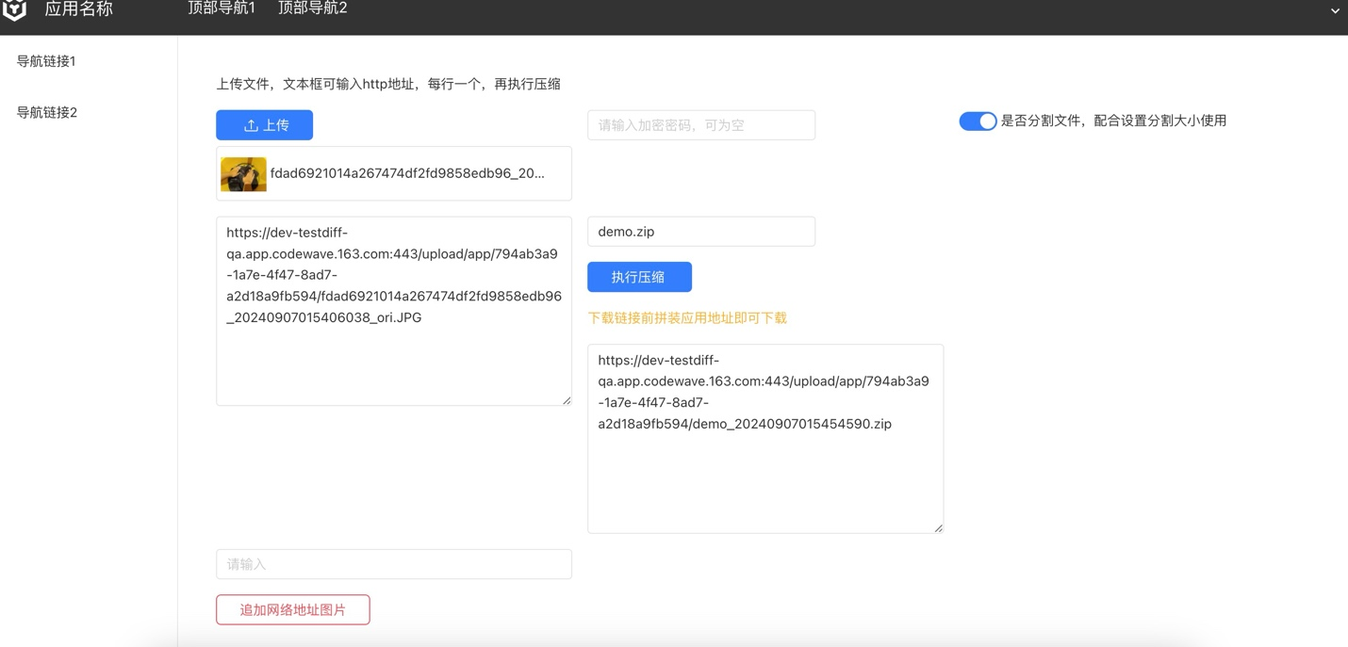

2. 依赖库方法

compressFiles
压缩文件
入参：
- 密码
- 压缩包名称
- 待压缩文件列表，可包含路径，支持http/https URL
- 是否分割压缩
出参：
- FileUploadResponse 同文件上传响应，但多2个参数filePaths和results，表示分割的多个文件路径列表和URL

asyncCompressFiles
异步压缩文件
入参：
- 密码
- 压缩包名称
- 待压缩文件列表，可包含路径，支持http/https URL
- 是否分割压缩
- 压缩完成回调， 参数为FileUploadResponse
出参：
- Boolean 无实际意义

3. 示例

3.1 引入依赖库
在依赖库管理导入ZipEncrypt依赖库
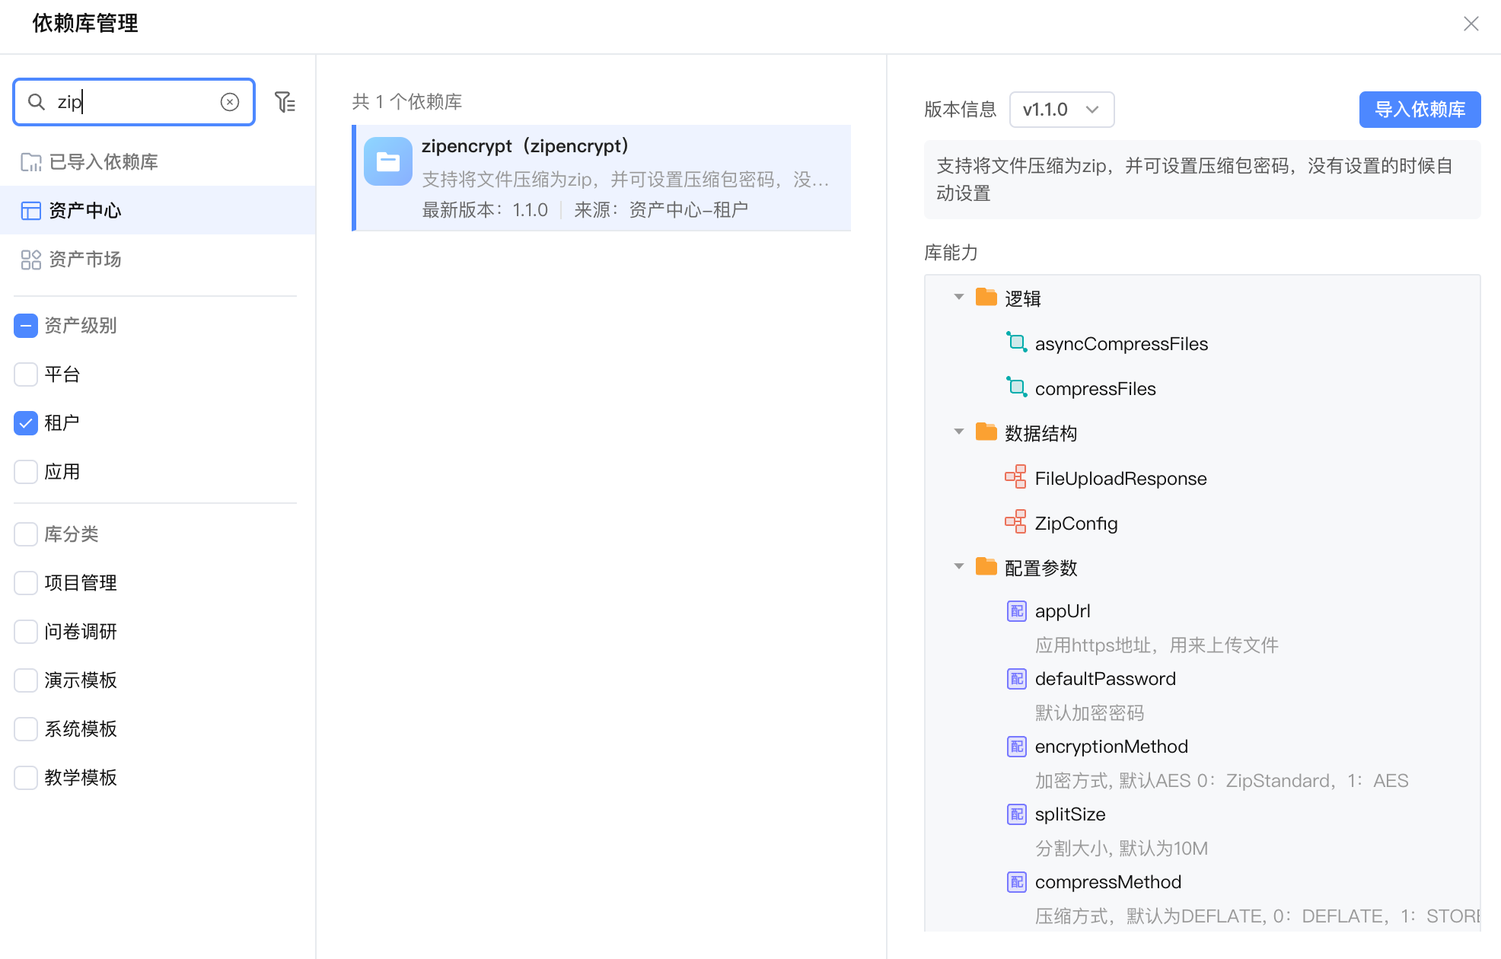

3.2 页面绑定及调用依赖库示例

3.2.1配置依赖库
在更多 应用配置中修改：
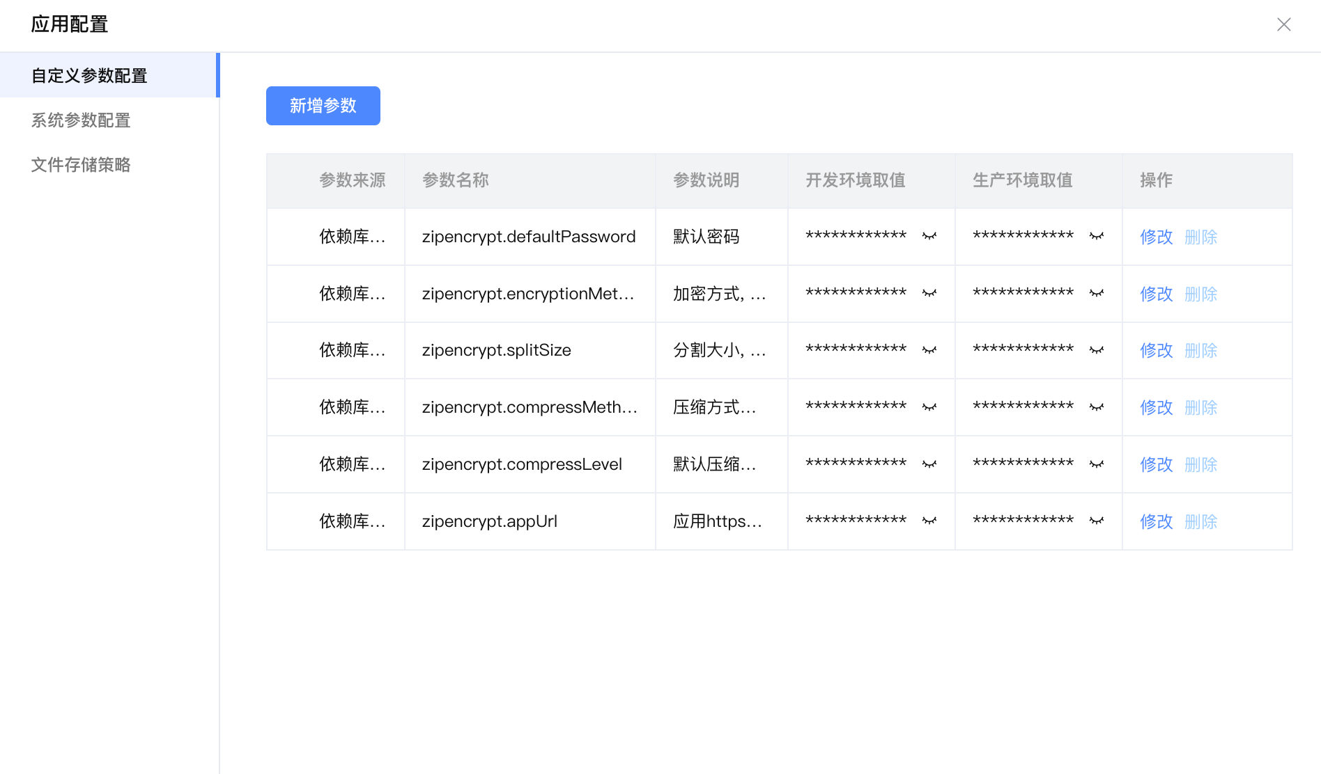
默认压缩密码：调用依赖库方法传入密码为空时使用此密码；
加密方式：默认AES 0：ZipStandard，1：AES
分割大小：默认为10M，填写为字节单位大小
压缩方式，默认为DEFLATE, 0：DEFLATE，1：STORE
应用Https地址：低代码的基本信息中获取，如下图。

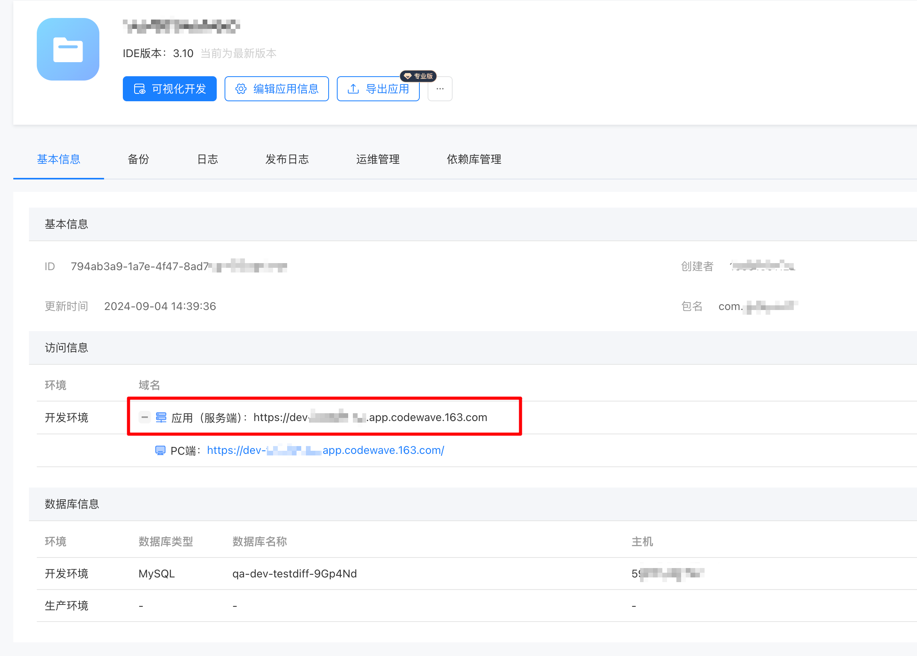

平台使用示例：

由于k8s容器内黑盒， 不方便压缩未知文件路径，因此演示时使用文件上传，上传完成后再调用依赖库方法实现压缩和回显压缩的文件地址。

3.2.2新建页面
如图：添加上传文件组件、文本框显示已上传的文件URL；
加密所用的密码password绑定文本框；
压缩包名称 zipfilename
是否分割文件（大文件压缩时可分割）

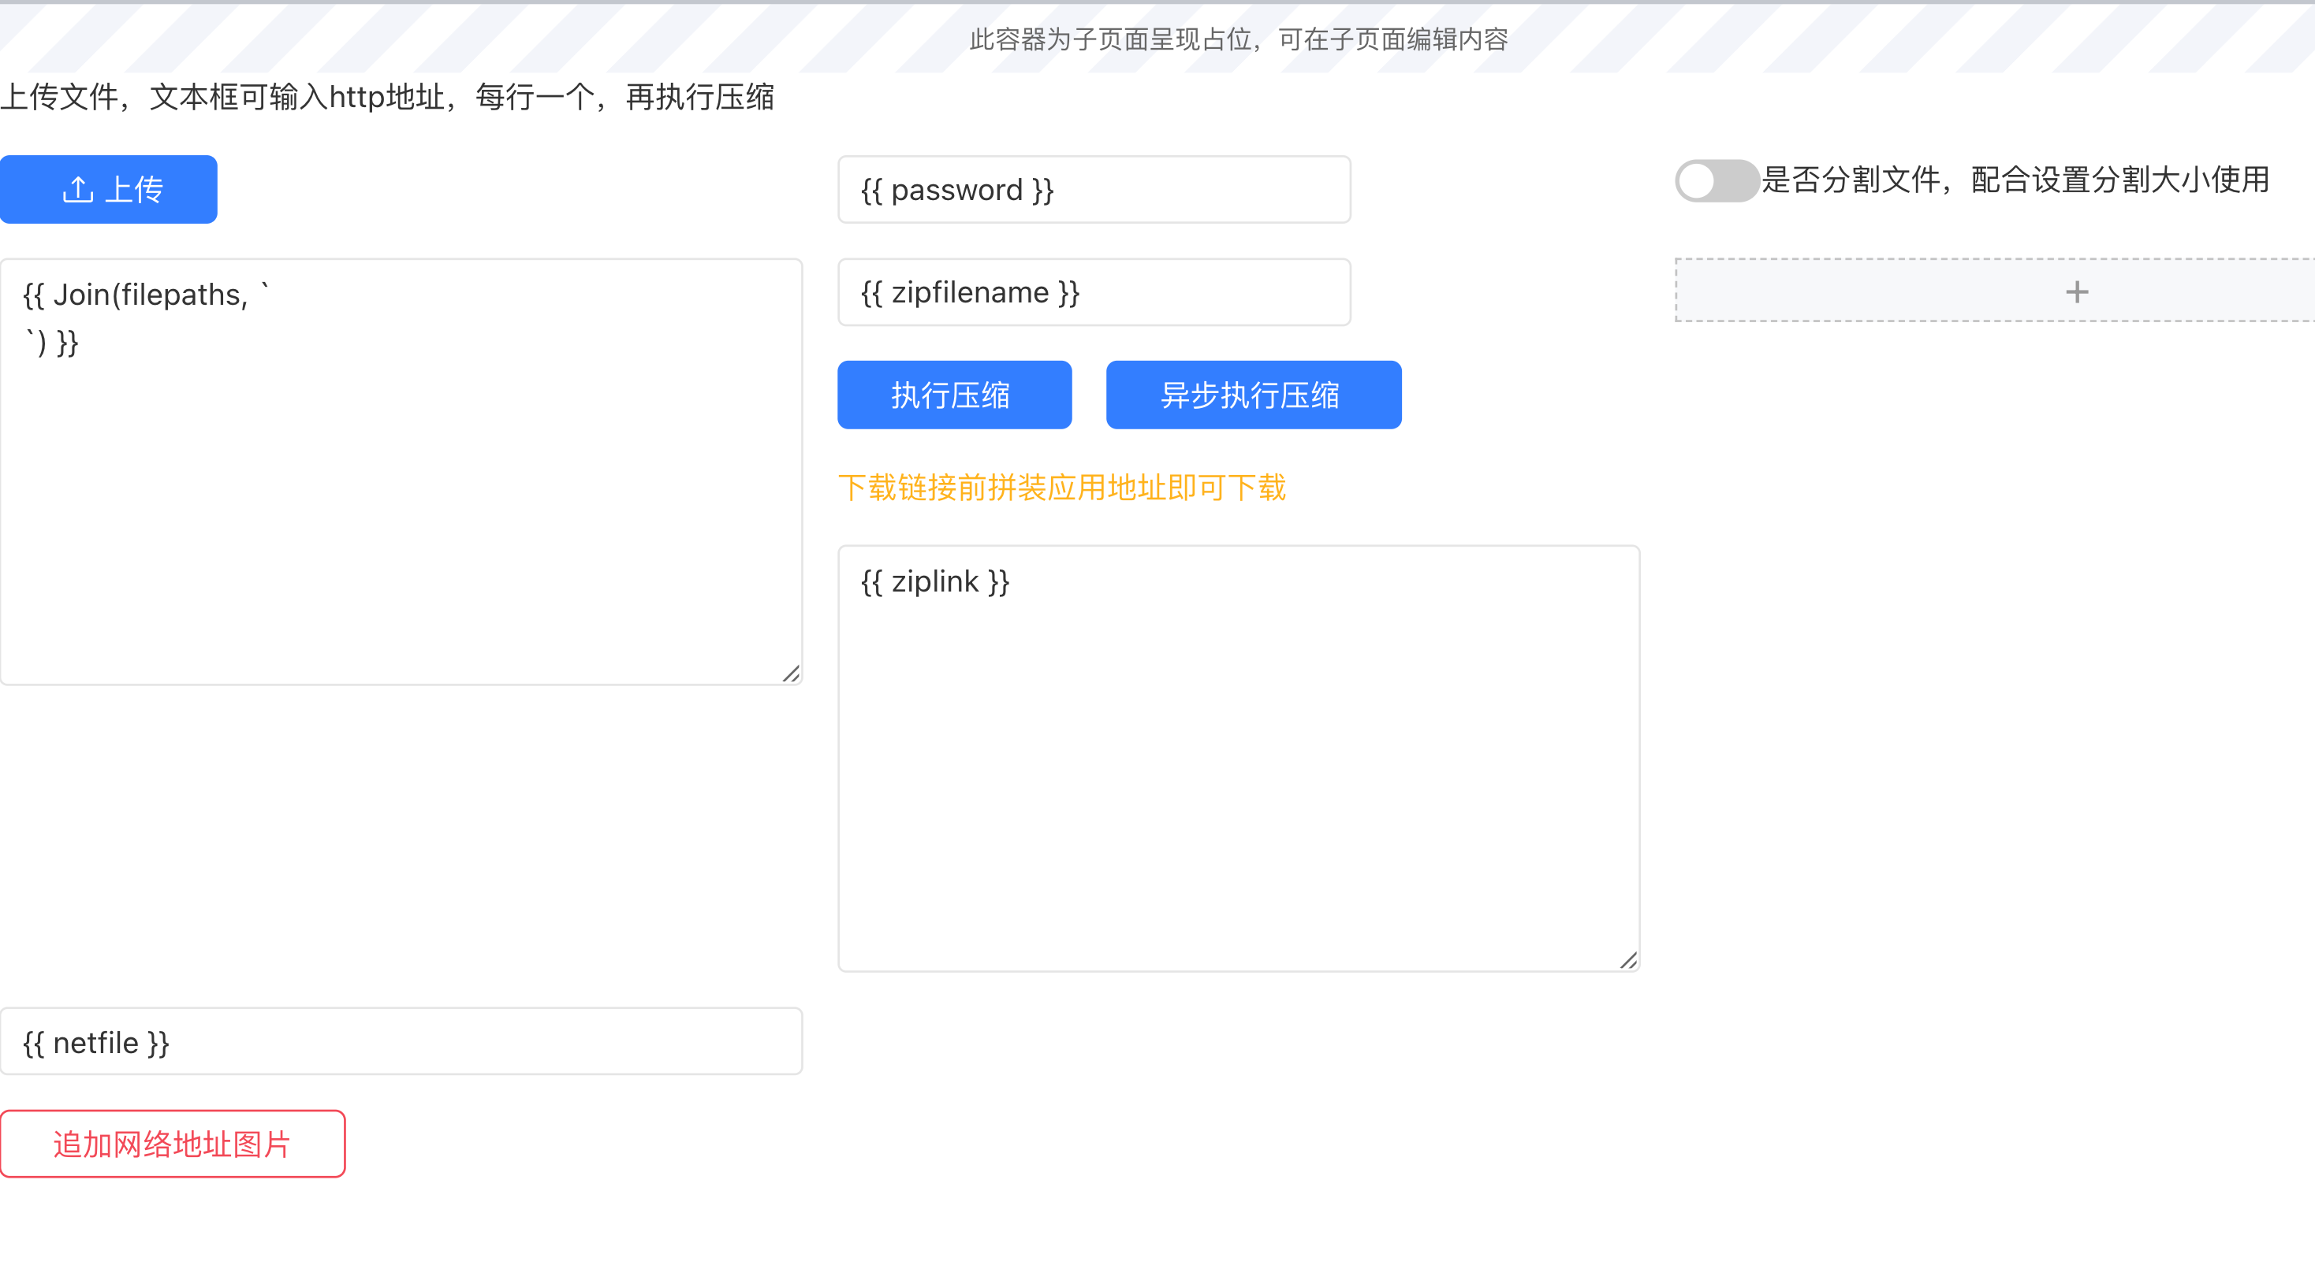

文件上传组件的 文件上传完成事件逻辑：
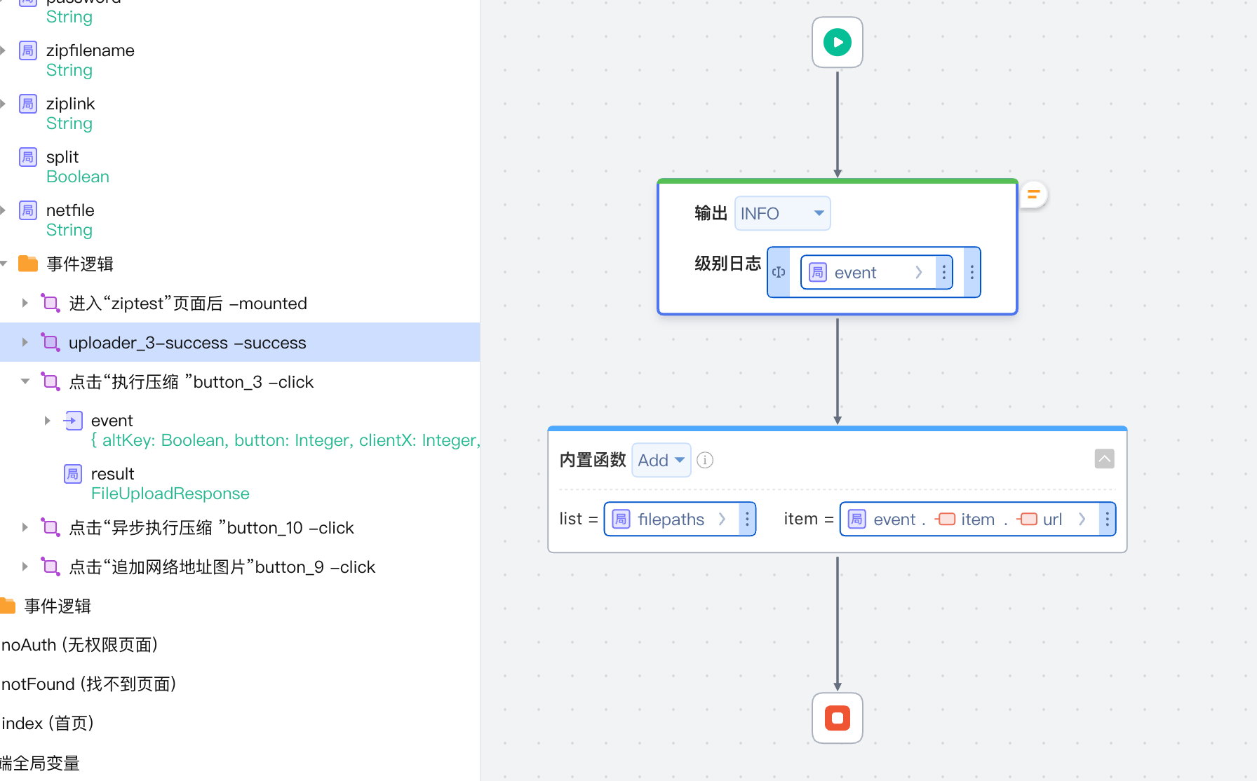

将URL拼装到list filepaths中。

3.2.3添加逻辑

执行压缩按钮点击事件逻辑：
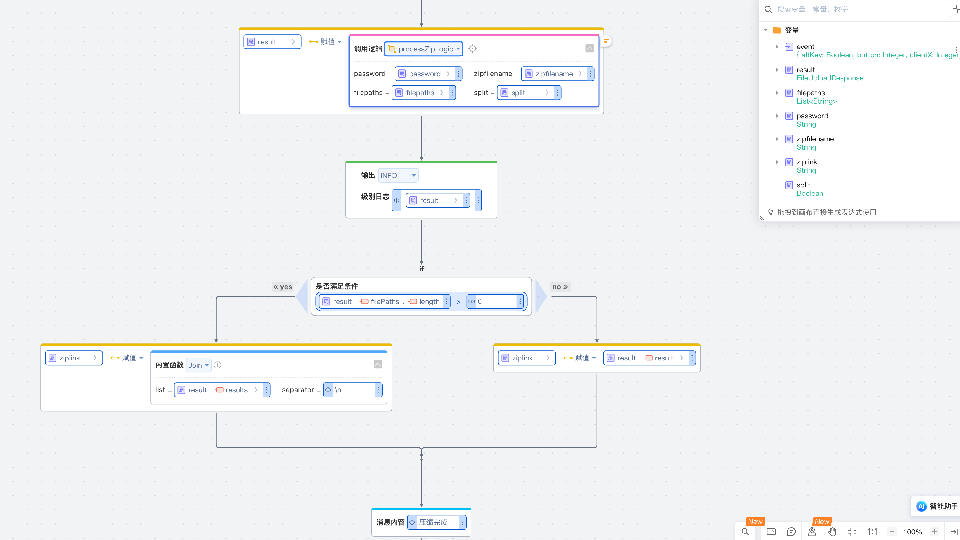
依赖库调用服务端processZipLogic，得到响应后在页面上显示zip包的下载URL地址。

其中服务端逻辑processZipLogic如图：
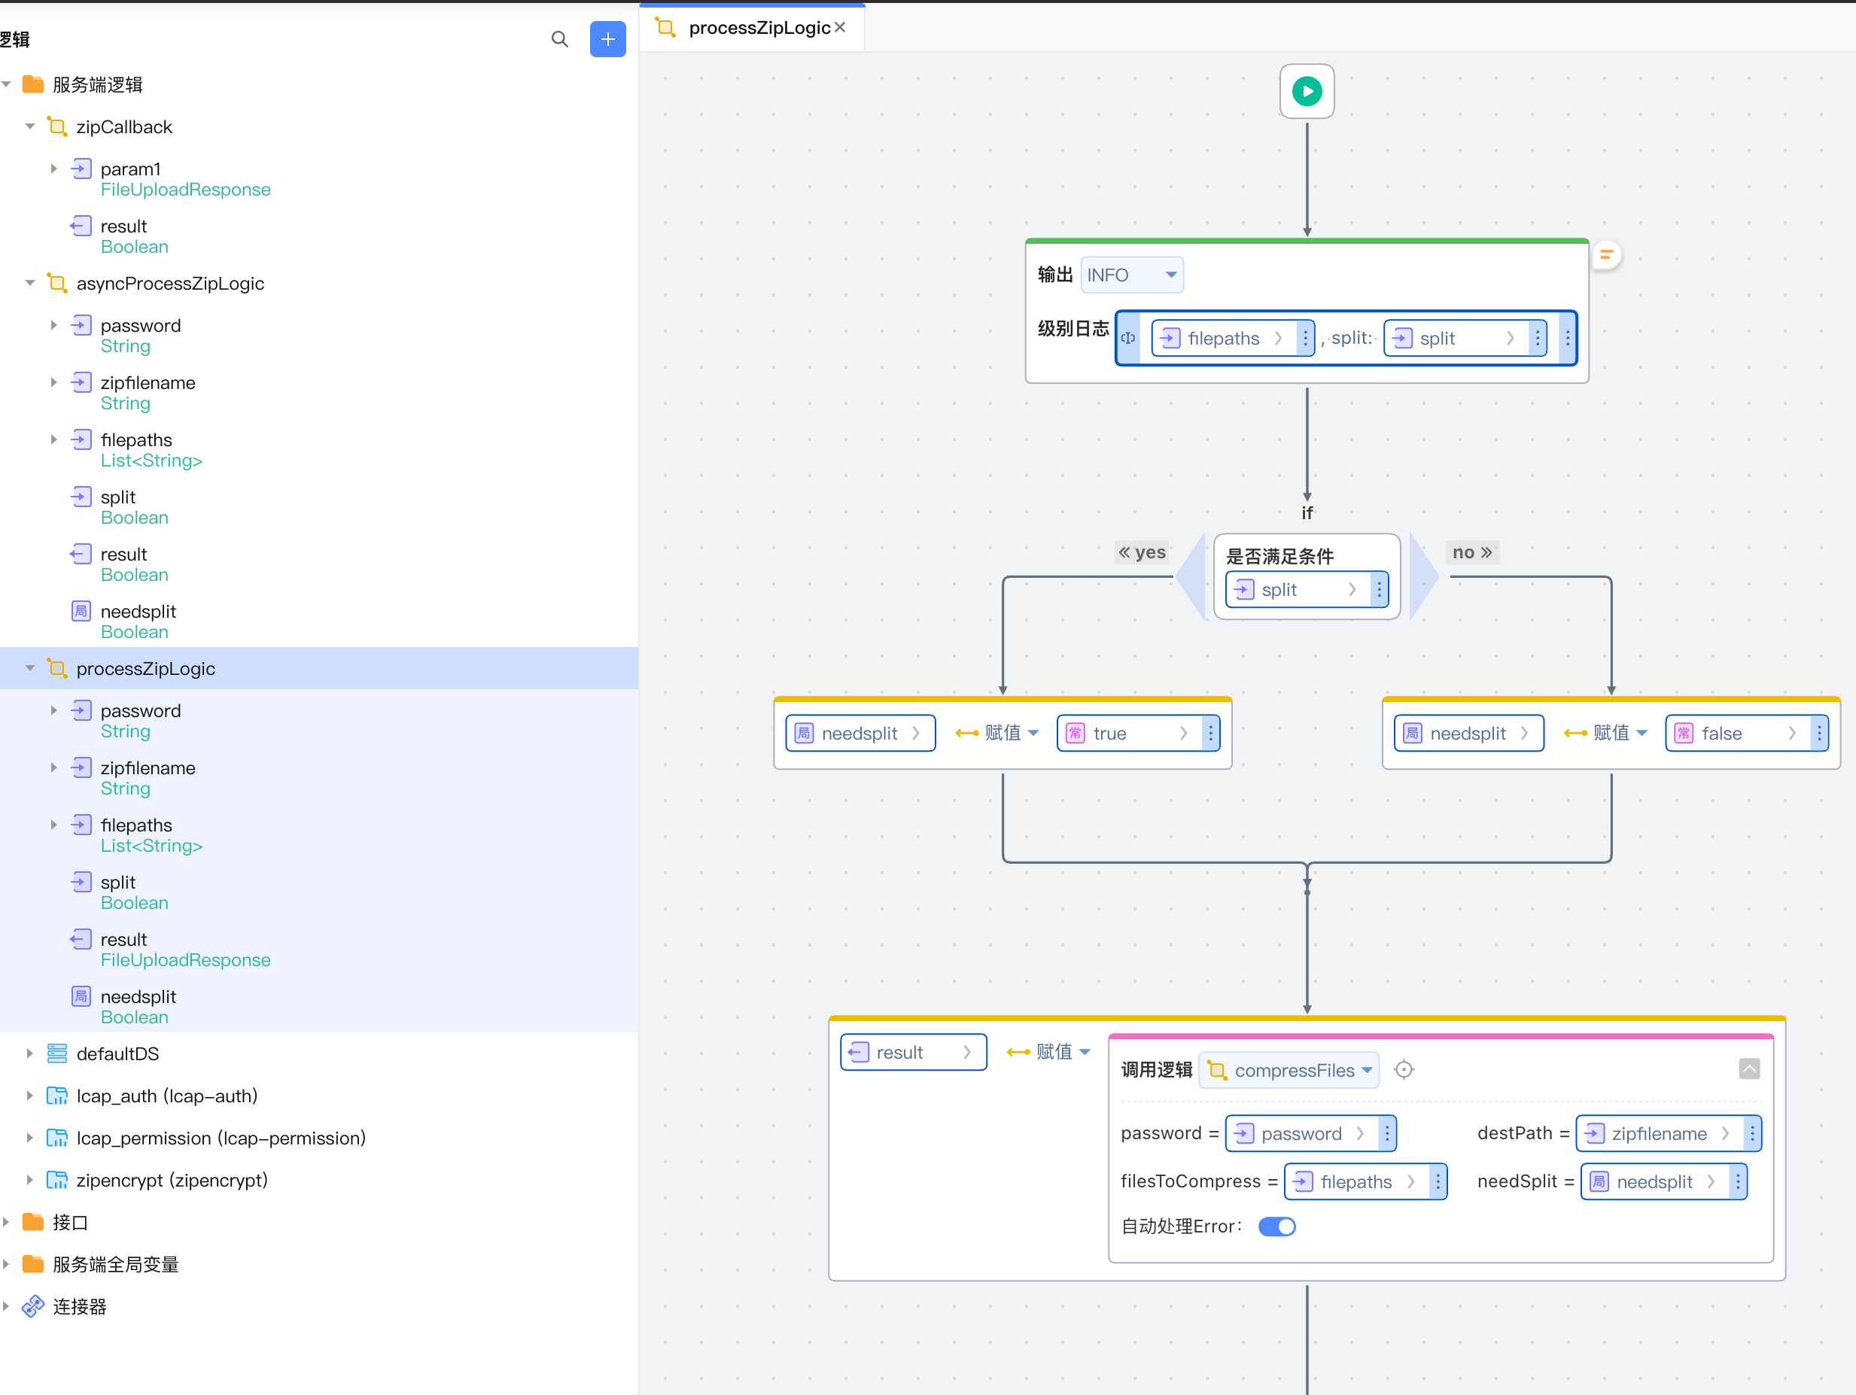
传入参数密码，压缩包名称，待压缩文件路径，是否分割。
返回FileUploadResponse 结构数据。
逻辑中因前端传入的Boolean在服务端识别有bug，因此此处重新赋值到局步变量needsplit；
此处调用依赖库逻辑compressFiles， 同步压缩文件并返回压缩结果。

3.2.4异步调用示例

异步执行压缩按钮 点击事件逻辑：
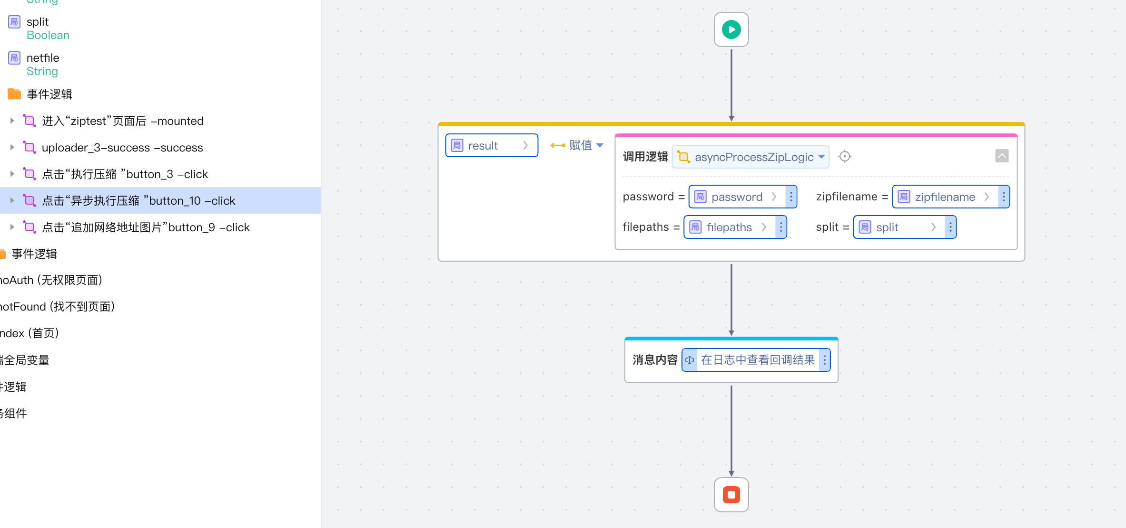

其中调用服务端逻辑asyncProcessZipLogic如图：
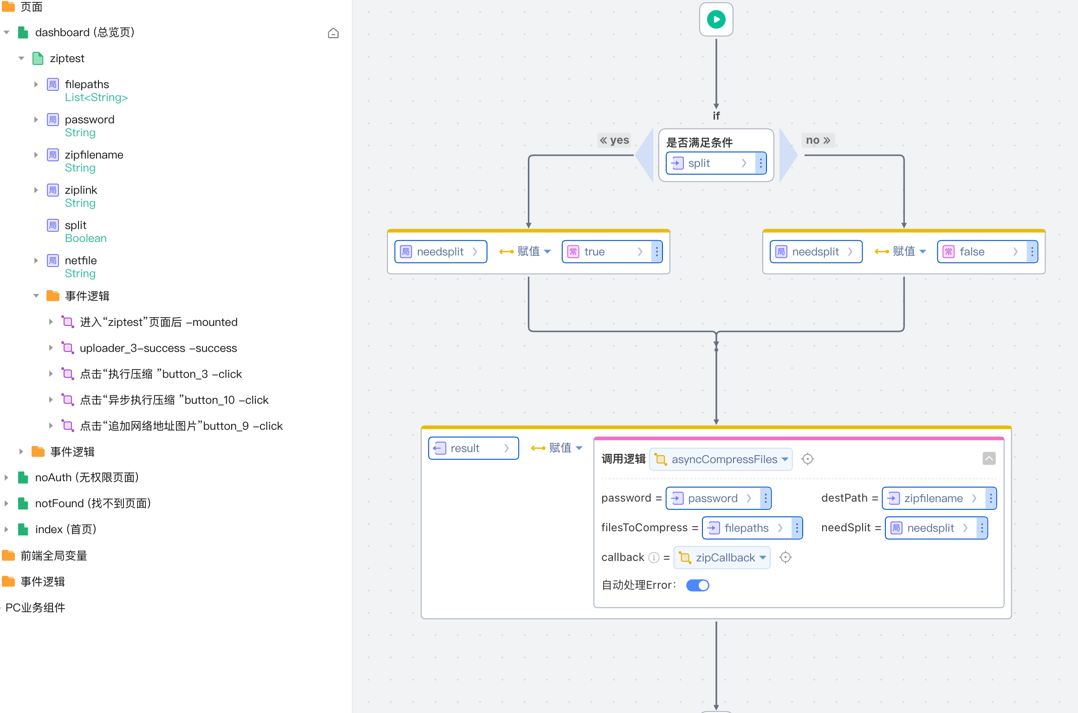
split参数处理原因同上。
其中调用依赖库逻辑 asyncCompressFiles ，参数 callback为压缩完成后回调。

回调添加的服务端逻辑zipCallback如图：

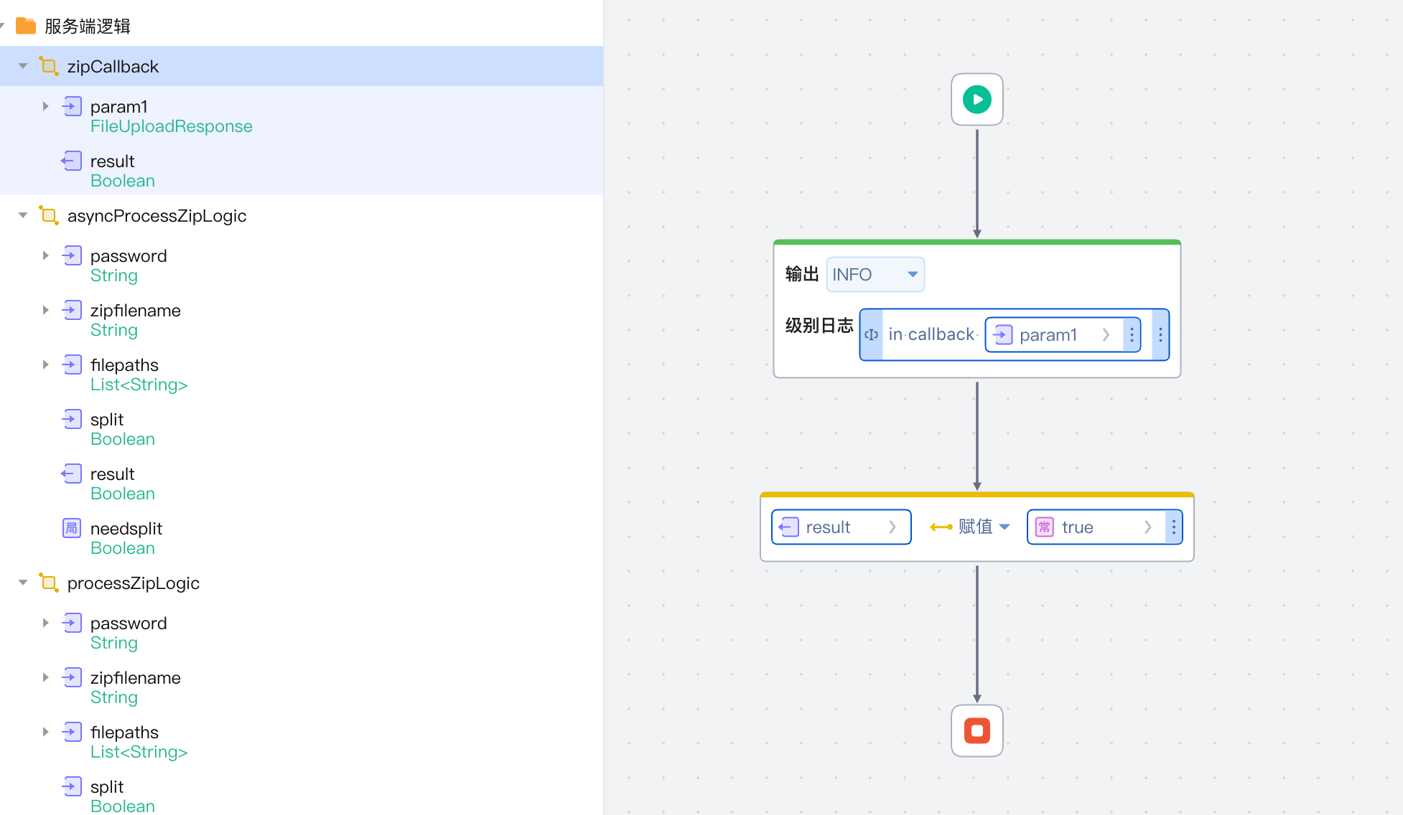
输入参数为FileUploadResponse。 其中演示，只示例仅打印响应输出，可以日志中查看。
输出无意义，设置为true即可。

